Spatio-temporal load shifting for truly clean computing-面向真正清洁计算的时空负荷转移
一、背景
国外超大规模数据中心企业如谷歌等承诺减少所有与其用电相关的温室气体排放。这些公司设定了24/7无碳能源（CFE）目标，在以每小时为单位将电力需求与清洁能源供应相匹配。 谷歌和微软宣布了到2030年实现24/7无碳能源（CFE）的目标。若要在100%目标下实现24/7无碳能源（CFE）（即实现每千瓦时0 gCO2 排放量），企业必须依靠自行采购的资源，而不能从本地电网进行任何电力采购。

实验设计

工具/建模 | 使用PyPSA进行建模，这个软件能够对包含常规机组、波动性风电和太阳能、水电、储能、多能源部门耦合进行建模，是一个用于优化和模拟现代电力与能源系统的开源Python框架。
目标 | 全系统成本最小化
决策变量 | (i)对发电与储能资产做出的投资与调度决策；  (ii)受数据中心灵活性约束的时空负荷转移决策；  (iii)为满足其他用户的电力需求而对欧洲电力系统其他部分资产进行的投资与调度决策
其他 | 将欧洲电力系统划分为37个区域，设置100 MW基荷型数据中心，采用8760小时、逐小时分辨率，使用2013年ERA5气象数据

结果
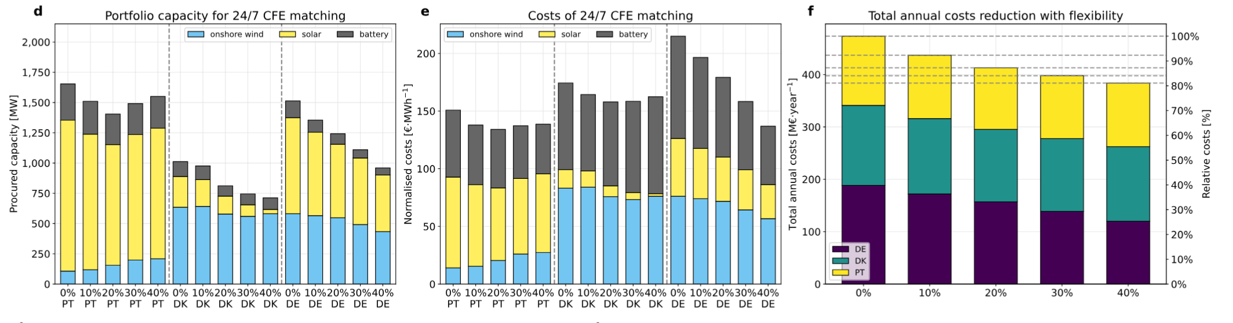
①d图展示的是PT（葡萄牙）、DK（丹麦）、DE（德国）的风光储配置总费用以及占比。丹麦拥有良好的风电资源,德国拥有中等的风能和太阳能资源,葡萄牙拥有良好的太阳能资源。随着负荷灵活性增加，德国和丹麦需要配置的发电和储能容量减少，但是葡萄牙出现先下降后增加的趋势，先是因为自身负荷转移到光伏充足的时候能够降低本地容量，而随灵活性继续增加系统发现葡萄牙太阳能最好，丹麦/德国把负荷空间转移到葡萄牙，葡萄牙实际供载增加，所以本地光伏和电池容量又上升
②e图展示的是不同负荷灵活性占比下每消费 1 MWh 电力，实现 24/7 CFE 匹配的平均成本。
③f图展示了三个国家总年度成本随负荷灵活性占比变化，前 10% 灵活负荷带来的成本下降最大；之后每增加 10% 灵活负荷，成本继续下降，但幅度变小。但是这篇论文只是假设负荷灵活性占比，没有考虑实现这些灵活性需要多少技术改造成本；任务迁移带来的延迟、可靠性、管理成本；数据中心之间的网络、协调和调度成本。
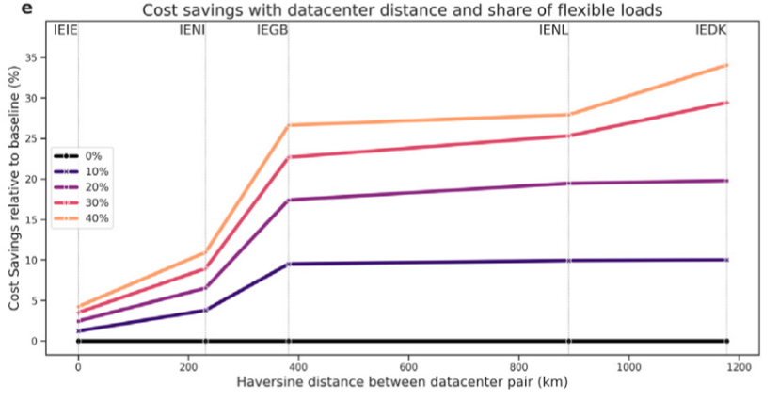
横坐标为两个数据中心之间的距离，纵坐标为相对于0%灵活负荷情景，24/7 CFE 匹配成本的节省百分比。
当两个数据中心距离很近（0–200 km），风电出力高度相关：一个地方有风，另一个地方也大致有风。空间负荷转移几乎没有互补价值，成本节省很小。
当距离增加到 300–400 km 左右，风电出力相关性急剧下降。一个地方有风时，另一个地方可能无风，空间负荷转移开始能“追逐”风电，减少储能和过配，成本节省明显上升。
超过 300–400 km 后，相关性已经足够低，再增加距离，互补性不会显著提升，所以成本节省曲线变得平缓。

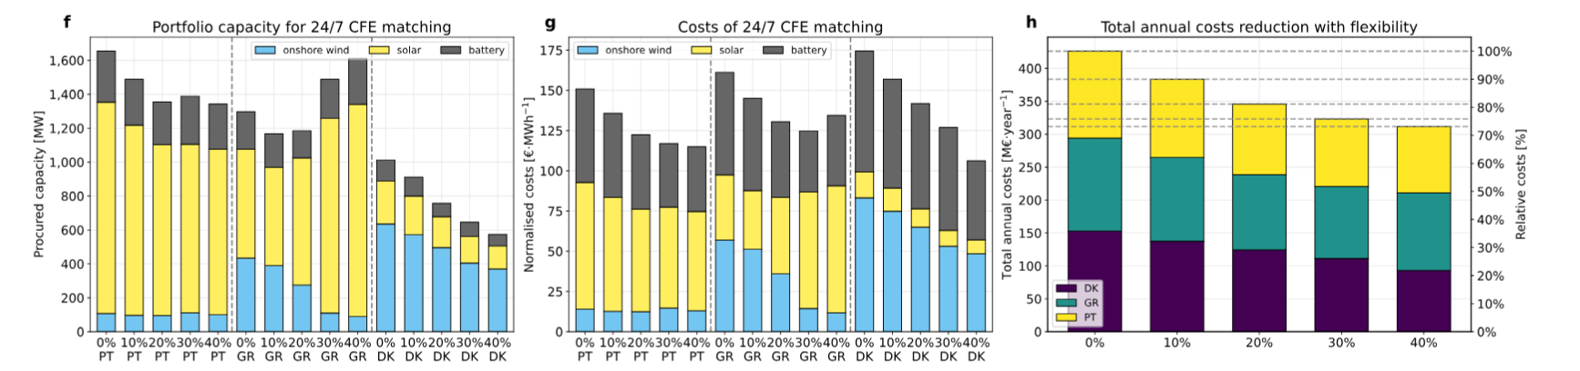
这个图将德国换成了希腊，考虑到了太阳辐射峰值出现时间滞后的因素，丹麦数据中心可获得高质量的风能资源,而希腊和葡萄牙的数据中心可获得良好的太阳能资源，与希腊相比,葡萄牙的太阳能发电峰值延迟了几个小时，希腊和葡萄牙都位于南欧，太阳能资源都很好，空间负荷转移，主要是为了追逐太阳峰值时差，同样实现了降低成本的效果

